 | STAATSCOURANT | Nr. 13239
 | STAATSCOURANT | 2 juli
 | STAATSCOURANT | 2012
 | Officiële uitgave van het Koninkrijk der Nederlanden sinds 1814.

Instelling bijzonder luchtverkeersgebied EHR 8 ten behoeve van Hr.Ms. De Ruyter
22 juni 2012
Nr. MLA/113/2012
De Minister van Defensie,
Gelezen het verzoek van de SOO NAVAIR van het Marine Hoofdkwartier en Kustwacht Centrum van 6 juni 2012;
Gelet op artikel 8 van het Luchtverkeersreglement;
Handelende in overeenstemming met de Staatssecretaris van Infrastructuur en Milieu;
Besluit:

Artikel 1
1. Ten behoeve van het houden van schietoefeningen door Hr.Ms. De Ruyter wordt als schietgebied het bijzondere luchtverkeersgebied (BVG) aangewezen, te noemen BVG EHR 8. Dit gebied wordt begrensd door de volgende coördinaten en hoogten:
52°57’42.00”N 004°44’25.00”E – 52°52’00.00”N 004°43’00.00”E – 52°47’00.00”N 004°41’00.00”E – 52°45’00.00”N 004°32’00.00”E – 52°46’30.00”N 004°26’00.00”E – 52°49’00.00”N 004°21’00.00”E – 53°05’00.00”N 004°21’00.00”E – 53°06’10.00”N 004°30’56.00”E – 53°02’59.00”N 004°40’46.00”E – 52°57’42.00”N 004°44’25.00”E, van 32.800 voet AMSL tot FL 480 (zie figuur).
2. Het BVG EHR 8, genoemd in het eerste lid, wordt ingesteld op woensdag 4 juli 2012 van 10:00 uur ZULU-tijd tot 15:00 uur ZULU-tijd;
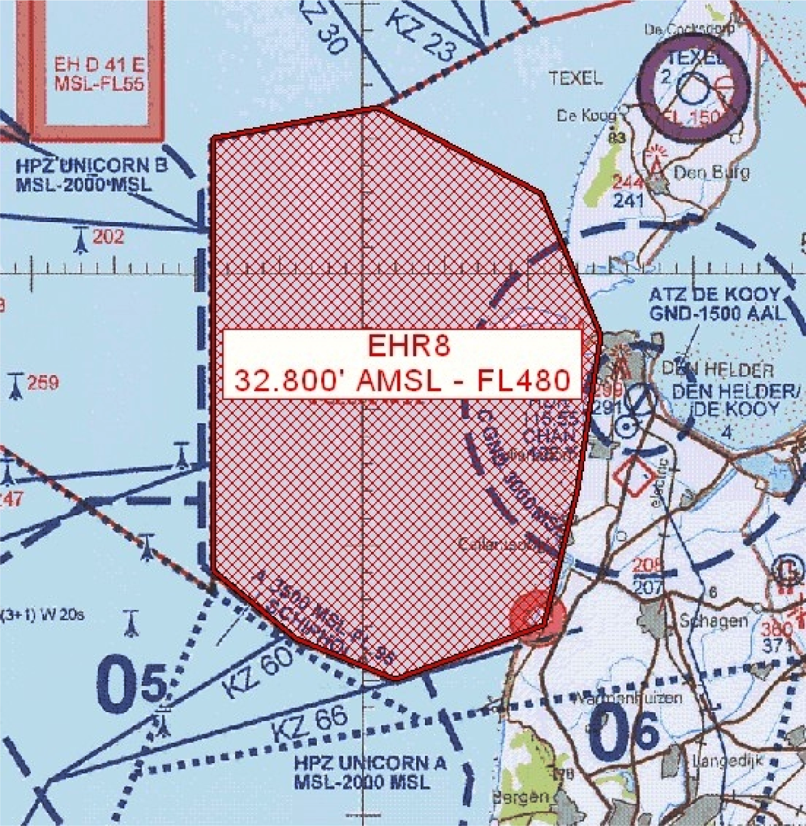
BVG EHR 8

Artikel 2
Voor het gebruik van het BVG EHR 8 gelden de volgende regels:
a. het BVG is gedurende de aangegeven perioden gesloten voor alle luchtverkeer;
b. indien luchtverkeer het gebied om operationele redenen moet binnenvliegen, neemt de supervisor van het Maastricht Upper Area Control Centre (MUAC) daartoe contact op met de supervisor van AOCS NM LVL; de supervisor van AOCS NM LVL neemt zo nodig contact op met het Maritiem Situatie Centrum; het Maritiem Situatie Centrum neemt contact op met het betrokken schip;
c. de officier van Hr.Ms. De Ruyter die verantwoordelijk is voor de veiligheid gedurende de schietoefeningen, neemt voor en na afloop van de schietoefeningen contact op met het Maritiem Situatie Centrum; het Maritiem Situatie Centrum neemt contact op met de supervisor van AOCS NM LVL (tel. 0577-458700);
d. de supervisor van AOCS NM LVL informeert de supervisor van het MUAC 15 minuten voor de activering van het BVG en betreffende de deactivering.

Artikel 3
Handelen in strijd met artikel 2, onderdeel a, van deze beschikking is een strafbaar feit.

Artikel 4
Deze beschikking treedt in werking met ingang van de eerste dag na dagtekening van de Staatscourant waarin zij wordt geplaatst en vervalt op 5 juli 2012.
Deze beschikking zal met de toelichting in de Staatscourant worden geplaatst en zal tevens bekend worden gemaakt door middel van een NOTAM.
De Minister van Defensie,
voor deze:
de directeur Militaire Luchtvaart Autoriteit,
C.J. Lorraine,
Commodore.
Tegen deze beschikking kunnen belanghebbenden op grond van de Algemene wet bestuursrecht (Awb), binnen 6 weken na de dag waarop deze beschikking is bekendgemaakt een bezwaarschrift indienen. Het bezwaarschrift dient te worden gericht aan de Minister van Defensie, ter attentie van de Commissie advisering bezwaarschriften Defensie, Directie Juridische Zaken, Postbus 20701, 2500 ES ’s-Gravenhage. Het bezwaarschrift dient te zijn ondertekend en moet ten minste bevatten: de naam en het adres van de indiener; de dagtekening; een omschrijving van de beschikking waartegen het bezwaar is gericht; de gronden van het bezwaar. Indien onverwijlde spoed dat vereist, is het mogelijk een voorlopige voorziening te vragen bij de president van de rechtbank die bevoegd is. In dat geval is griffierecht verschuldigd. Voorwaarde is dat een bezwaarschrift is ingediend.

TOELICHTING
Op woensdag 4 juli 2012 worden er in het gebied met de benaming EHR 8 schietoefeningen gehouden door het fregat Hr.Ms. De Ruyter. Omdat de bovengrens van dat gebied op 32.800 voet boven zeeniveau ligt en de veiligheidshoogte voor de schietoefeningen op FL 480, is het voor de veiligheid van het luchtverkeer nodig voor het gedeelte tussen 32.800 voet en FL 480 een bijzonder luchtverkeersgebied in te stellen. Binnen het gebied EHR 8 en het ingestelde bijzondere luchtverkeersgebied is op de genoemde dag en tijden geen luchtverkeer toegestaan. Rond het oefenende schip geldt een aparte veiligheidssector.

